|  |
| --- |
|  |
| Prueba de Caja Blanca |
| ***“Sistema de Registro de Usuarios”*** |
| Versión 0.1 |
|  |
| **Integrantes:**  Gabriel Dávila  Edison Carvajal  Jorge Coronel  Kevin Chacón  Mateo Esparza  **Fecha 2023-07-16** |
|  |

**ACCESO DE USUARIO ADMINISTRADOR**

**1.- CÓDIGO FUENTE**

Figura 1

*Código Fuente de registro de usuario residente*

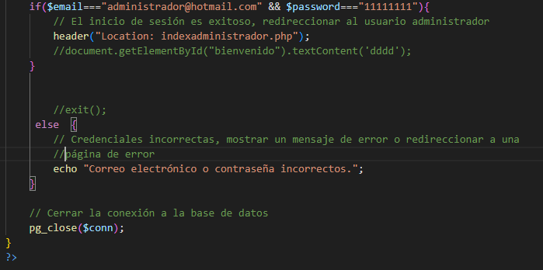

Nota: *Crear cuenta. Fuente: Autoría Propia Grupo N.-3

**2.- Diagrama de Flujo**

Figura 2

*Diagrama de Flujo*

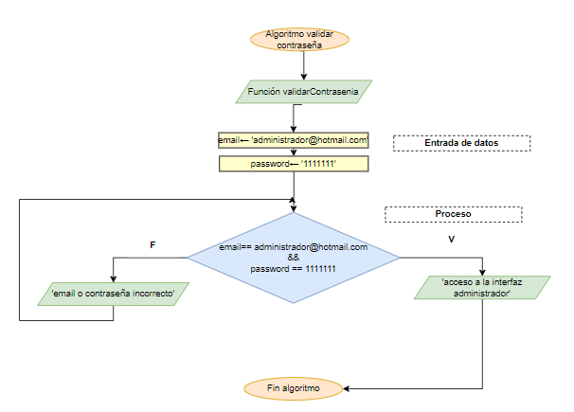

**6**

**5**

**4**

**3**

**2**

**1**

Nota: Diagrama de Flujo. Fuente: Autoría Propia Grupo N.-3

**3.- GRAFO**

1.- Numerar cada uno las líneas de código

2.- Dibujar los grafos de flujos

3.- Calcular y definir los caminos

4.- Estructuras condicionales añadidas “IF”

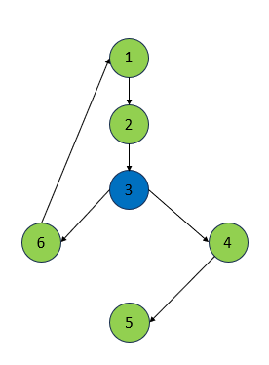

|  |  |
| --- | --- |
| **FORMA 1** | **FORMA 2** |
| **RUTAS**  **R1:** 1, 2, 3, 4, 5  **R2:** 1, 2, 3, 6, 1    **COMPLEJIDAD CICLOMÁTICA**  **V(g)** = E - N + 2  donde  **E** = cantidad de aristas = 6  **N** = cantidad de nodos = 6  **P** = nodo predicado (if) = 1  **V(g)** = 6-6+2 = **2** | **V(g)** = número de nodos predicados(decisiones)+1 = 2  **V(g)** = P + 1 =  1+1 = **2** |